Муниципальное автономное учреждение
дополнительного образования
«Центр внешкольной работы с. Троицкое»

«ВЗАИМОДЕЙСТВИЕ ДЕТСКИХ ОБЩЕСТВЕННЫХ ОРГАНИЗАЦИЙ НА ОСНОВЕ СОЦИАЛЬНОГО ПРОЕКТИРОВАНИЯ»
(по материалам инновационной деятельности)

с. Троицкое
2016 г.

Взаимодействие детских общественных организаций на основе социального проектирования \ Автор составитель Аполинарьева О.В. , Троицкое, 2016 г.

Содержание

Введение………………………………………………………4

Экспериментальная деятельность............................................................................. 6

Модель взаимодействия……………………………………..

Предварительный результат
и социальный эффект……………………………………...

Заключение…………………………………………………..

Введение.

Детское и молодежное общественное объединение – добровольное самоуправляемое общественное формирование, в которое объединяются дети, подростки и заинтересованные взрослые для совместной деятельности, удовлетворяющей их социальные потребности и интересы.

В обществе возрастает социальная значимость деятельности общественных институтов, ориентированных на создание условий для социализации личности ребёнка. Среди них особое место занимают детские и молодёжные общественные объединения, главной целью которых является помочь современному подростку войти в гражданское общество, сформировать у него стремление к постоянному поиску и совершенствованию, создать условия для социального творчества через многообразные формы деятельности.
Сегодня органы государственной власти уделяют много внимания развитию детского и молодёжного движения, пытаются формировать позитивные идеологические ценности. Актуальность выработки новых подходов, определение принципиальных направлений, взаимодействие органов образования и детских, молодёжных общественных объединений в образовательных учреждениях обосновываются необходимостью формирования позитивного социального опыта растущего человека третьего тысячелетия, его гражданского становления.
ДОО стали органичной частью воспитательных систем учреждений образования. Исторически сложилась взаимосвязь детского движения и внешкольных учреждений. В нашей стране эти две уникальные системы воспитания зародились практически одновременно. На базе детских самодеятельных объединений были созданы первые государственные внешкольные учреждения. В свою очередь, внешкольные учреждения с 20-х гг. становятся центром детского движения (дворцы, дома пионеров и школьников), его научно-методической базой, "кузницей кадров" организаторов, руководителей детского движения. Общность учреждений дополнительного образования и детских общественных объединений, традиции, опыт их взаимодействия на протяжении многих лет привели к тому, что в современных условиях внешкольное воспитание (его государственные структуры) стало основной базой, где сохраняются воспитательные традиции детского движения.

Экспериментальная деятельность.

Тема экспериментальной деятельности коллективом Центра была определена не случайно. В Нанайском муниципальном районе на базе образовательных организаций действуют 16 общественных объединений различной направленности. Разнообразие общественных объединений дает возможность подрастающему поколению проявить свои способности и таланты, обеспечивает свободу выбора жизненной позиции, позволяет решать определенные воспитательные задачи. Но в то же время в работе ДОО не прослеживалось четкой координации деятельности, взаимодействия, что не позволяло выйти детским организациям на качественно новый уровень развития.
Эксперимент охватил деятельность детских общественных объединений района по проектированию.
Цель эксперимента: формирование механизма взаимодействия развития детского общественного движения в Нанайском муниципальном районе, позволяющих эффективно и комплексно осуществлять социальное и гражданское воспитание детей и подростков через социальное проектирование.
Проект рассчитан на учащихся всех возрастных групп образовательных учреждений муниципального района, срок реализации 3 года.

На первом этапе основным содержанием работы являлось формирование единой информационной базы данных ДОО района, разработка нормативно-правовой документации. В это период решались вопросы управления инновационным процессом, отработка системы управления реализации проекта. Целевой аудиторией на этой фазе были координаторы проекта, руководители и лидеры ДОО образовательных учреждений района.
В 2014 году на базе МАОУ ДОД ЦВР открылось объединение «Академия успеха», деятельность которого ориентирована на реализацию социальных проектов на уровне образовательных учреждений Нанайского муниципального района. Цель деятельности объединения: формирование социально-активного резерва детской общественности, обучение участников, лидеров ДОО района.
В задачи объединения входило:
- подготовить полноценных лидеров, способных системно решать задачи, стоящие перед детскими и молодежными общественными объединениями;
- развить организаторские умения и навыки межличностного общения, научить отстаивать свою точку зрения в группах сверстников;
- создать условия для установления личных контактов со сверстниками и накопления участниками социального опыта работы в общественной организации.
Был разработан Устав объединения, создана структура самоуправления, составлен план работы, разработаны положения прогнозируемых социальных проектов.

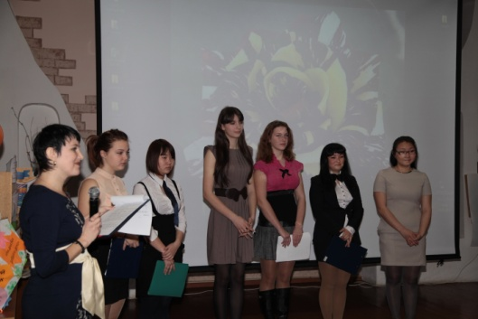
«Молодые лидеры! Будущее России!»
Основой деятельности объединения стал образовательный блок «Мастерская эффективного лидерства». В рамках образовательного блока состоялись мастер-классы: «Лабиринты радости», «Проектное мышление» «Люди Х», «Бастион» и т.д. Ребята разрабатывали проекты: «Лучики добра», «Не держите зла – держите шарики!», «Живи, люби, танцуй!», «Все на подзарядку!» и т.д. Участие в проектах оказалось эффективным для тех подростков, кто стремится к своей цели, кто хочет выйти на качественно новый уровень жизни.
С целью совершенствования кадров для реализации социальных проектов в рамках районного Слета лидеров и руководителей ДОО в марте 2014 г. прошло заседание круглого стола по теме: «Культура социального проектирования в условиях образовательных учреждений». В феврале 2015 года состоялся семинар «Формирование активной гражданской позиции обучающихся в системе детских общественных объединений и органах ученического самоуправления», создана рабочая группа по формированию банка данных ДОО района.

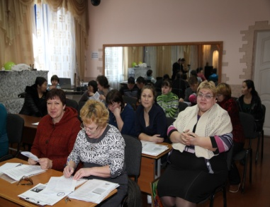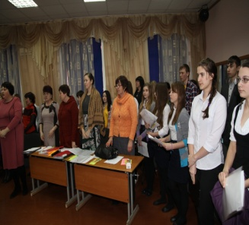

На втором этапе развернулась работа по реализации поэтапных мероприятий основного плана проекта. Целевой аудиторией стали члены ДОО, привлеченные социальные партнеры. Здесь были организованы и проведены районный Слет-конкурс лидеров и руководителей ДОО, районный конкурс «Лидер», ряд общественно-значимых акций по направлениям: «Здоровый Я – здоровая страна!» (профилактика и охрана ЗОЖ), «Территория мира» (духовно-нравственное воспитание), «Юные лидеры России» (гражданско-патриотичское воспитание), «Эко-action» (пропаганда и охрана окружающей среды

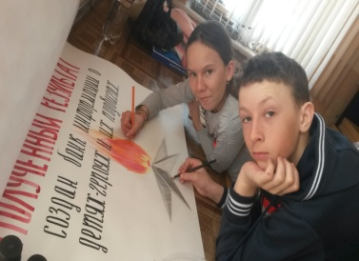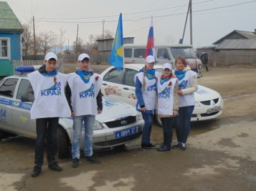
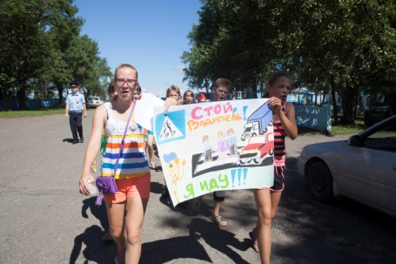

На третьем, аналитическом этапе, проведена оценка результатов инновационной деятельности. Определены результаты, создан механизм взаимодействия общественных организаций.

Предварительный результат и социальный эффект

Количественные показатели мониторинга экспериментальной работы включали в себя:
- количество социальных проектов, разработанных и проведенных в течение года;
- количество детских общественных объединений района,
участвующих в эксперименте;
- количество мероприятий, круглых столов, игр по теме
эксперимента;
- количество подростков, участвующих в деятельности детских
общественных объединений;
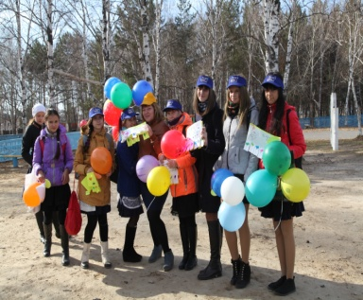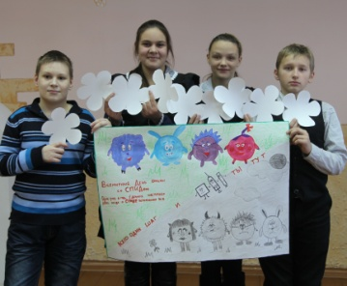

добавить

Модель взаимодействия субъектов инновационнойдеятельности

МАУДО ЦВР
с. Троицкое

Социальные партнеры
Образовательные организации района

Объединение «Академия успеха»

ДОО

вол
Волонтерские группы школьников

Социально-значимая деятельность
Проекты
Конкурсы

Родители
Пожилые граждане, ветераны ВОВ
Заключение.
Многолетний опыт работы с подростками показывает, что сформированный лидерский костяк способен заразить идеями менее социально-активную аудиторию и совместно достигать позитивных целей.
Обучение и включение подростков в процессы реализации социальных проектов, приводит к следующим результатам:
- обеспечение высокого уровень социальной активности и гражданских инициатив;
- повышается уровень так называемого «множественного интеллекта» (академический, социальный, эмоциональный, практический) у обучающихся;
- реализация проектов предполагает минимальные материальные затраты с максимальным использованием человеческого ресурса (силами детских молодёжных сообществ),
- получив навыки реализации социальных проектов, в сознании подростков формируется проектное мышление, навык управленческой деятельности, навык организатора процесса, предпринимательские способности, что необходимо для дальнейшего личностного социального становления подростка;
Все выше перечисленные факторы обеспечат формирование качественного человеческого ресурса, способного успешно включаться в предлагаемые жизненные обстоятельства, созидая своё жизненное пространство и развитие социальной экономики государства в целом.

